GIẢI BÀI TẬP TOÁN LỚP 3

SỐ BÉ BẰNG MỘT PHẦN MẤY SỐ LỚN

Bài 1 (trang 61 SGK Toán 3):
Viết vào ô trống theo mẫu:
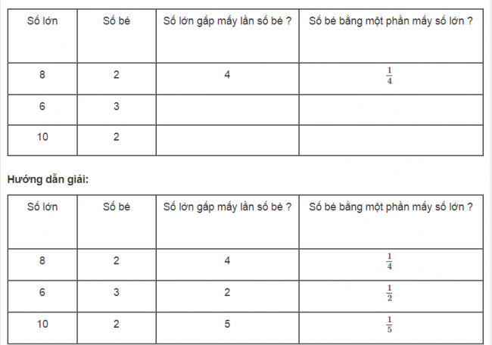
Bài 2 (trang 61 SGK Toán 3):
Ngăn trên có 6 quyển sách , ngăn dưới có 24 quyển sách. Hỏi số sách ở ngăn trên bằng một phần mấy số sách ở ngăn dưới?
Hướng dẫn giải:
Số sách ngăn dưới gấp số sách ngăn trên số lần là:
24 : 6 = 4 (lần)
Vậy số sách ngăn trên bằng 1/4 số sách ngăn dưới
Đáp số: 1/4
Bài 3 (trang 61 SGK Toán 3):
Số ô vuông màu đen bằng một phần mấy số ô vuông màu trắng
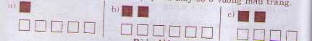
Hướng dẫn giải:​​​​​​​
a) Có 1 ô vuông màu đen, 5 ô vuông màu trắng
Ta có: 5 : 1 = 5 (lần)
Vậy số ô vuông màu đen bằng 1/5 số ô vuông màu trắng
b) Có 2 ô vuông màu đen, 6 ô vuông màu trắng
Ta có: 6 : 2 = 3 (lần)
Vậy số ô vuông màu đen bằng 1/3 số ô vuông màu trắng
c) Có 2 ô vuông màu đen, 4 ô vuông màu trắng
Ta có: 4 : 2 = 2 (lần)
Vậy số ô vuông màu đen bằng 1/2 số ô vuông màu trắng

